De regreso a la educación: estrategias psicopedagógicas para personas jóvenes y adultas que retoman la secundaria a través de la educación a distancia
Back to education: psychopedagogical strategies for young adults and adults returning to secondary school through distance education

Marjorie Guadamuz-Muñoz
Universidad Estatal a Distancia
San José, Costa Rica
mguadamuz@uned.ac.cr

DOI: http://dx.doi.org/10.22458/caes.v16i1.5799

Volumen 16, Número 1
30 de mayo de 2025
pp. 137-166

Recibido: 30 de enero de 2025

Aprobado: 27 de marzo de 2025

RESUMEN: Este artículo examina la necesidad de implementar estrategias psicopedagógicas a adultos que retoman la educación secundaria a través del Colegio Nacional de Educación a Distancia (CONED). Según la Encuesta Nacional de Hogares de 2023, el 15.7% de los costarricenses mayores de 24 años no ha completado la secundaria, lo cual limita sus oportunidades laborales y perpetúa las desigualdades económicas. El estudio, de enfoque cualitativo y descriptivo, revela que la edad promedio de estos estudiantes es de 35 años y que han estado fuera del sistema educativo entre los 21 y 30 años antes de retomar sus estudios. Estos hallazgos subrayan la importancia de adaptar estrategias educativas para asegurar su efectiva reintegración y éxito académico en la educación a distancia. La investigación se centra en el perfil de los estudiantes del CONED, quienes enfrentan desafíos específicos debido a la brecha educativa que han experimentado.

Palabras clave: Educación a distancia, Enseñanza secundaria, Educación de adultos, Estrategias educativas, Psicología de la educación.

ABSTRACT: This article examines the need to implement psychopedagogical strategies for adults who return to secondary education through the National Distance Education School (CONED). According to the 2023 National Household Survey, 15.7% of Costa Ricans over the age of 24 have not completed secondary education, which limits their employment opportunities and perpetuates economic inequalities. The study, which is qualitative and descriptive in nature, reveals that the average age of these students is 35, and they have been out of the education system for 21 to 30 years before resuming their studies. These findings highlight the importance of adapting educational strategies to ensure their effective reintegration and academic success in distance education. The research focuses on the profile of CONED students, who face specific challenges due to the educational gap they have experienced.

Keywords: Distance education, Secondary education, Adult education, Educational strategies, Educational psychology

INTRODUCCIÓN

En Costa Rica, la problemática relacionada con la educación secundaria incompleta continúa siendo un desafío significativo entre la población adulta. Según la Encuesta Nacional de Hogares del Instituto Nacional Estadística y Censos (INEC; 2023), el 15.7% de las personas de 24 años o más no han completado la secundaria, lo que equivale a más de 400,000 personas en esta situación. Este dato pone de relieve la necesidad urgente de implementar estrategias efectivas que aborden las persistentes y crecientes brechas educativas. La investigación de este estudio, realizada en el segundo semestre de 2024, se centra en el perfil de los estudiantes del Colegio Nacional de Educación a Distancia (CONED), una institución que ofrece educación a distancia a personas mayores de 18 años que no han completado su educación secundaria.

El estudio tiene como objetivo identificar las características sociodemográficas, académicas y tecnológicas de los estudiantes del CONED, con el propósito de diseñar estrategias psicopedagógicas adaptadas a sus necesidades. Dado que muchos de estos estudiantes han estado fuera del sistema educativo durante un largo período, es necesario desarrollar estrategias que faciliten su reintegración efectiva, especialmente en el contexto de la educación a distancia. El análisis de las características clave de los estudiantes, como su edad promedio y el tiempo que han estado fuera del sistema educativo, permitirá ajustar las estrategias a sus necesidades específicas. La Figura 1 proporciona una visión general de estos datos.

Figura 1. Perfil educativo de las personas de 24 años y más en Costa Rica

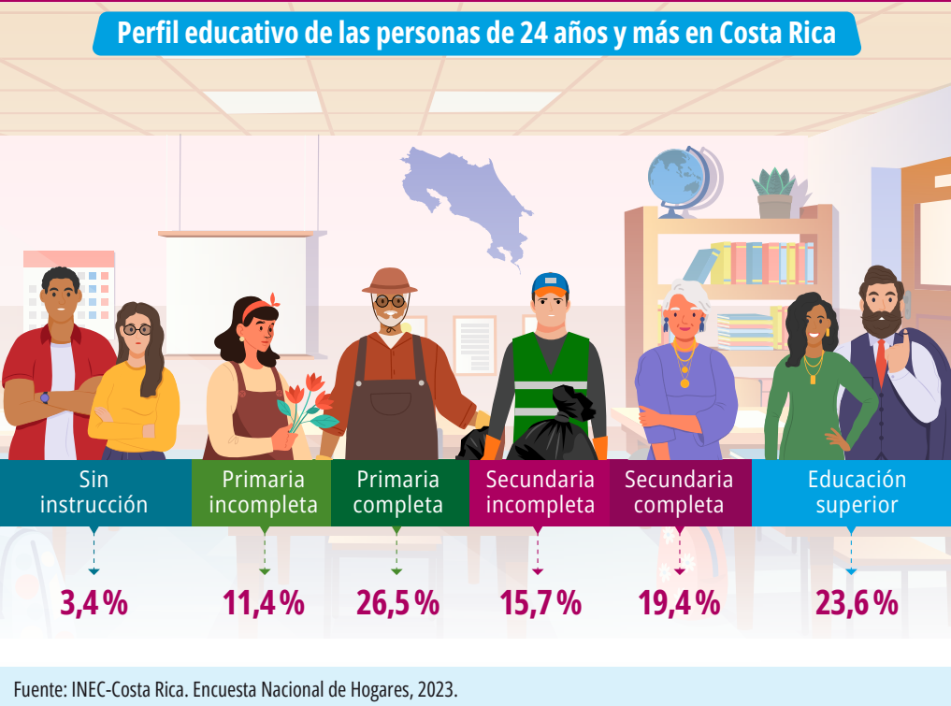
Nota. Fuente. Tomado de INEC (2023)

La falta de un título de secundaria limita significativamente las oportunidades laborales y afecta la movilidad social al perpetuar los niveles económicos desfavorecidos. De acuerdo con la Encuesta Nacional de Hogares (2023), dentro de la dimensión educativa, el indicador: “bajo desarrollo de capital humano es la de mayor incidencia (tanto en la dimensión como en todo el IPM) pues afecta al 71,1 % de los pobres, mismo valor que el año anterior”. (INEC, 2023, p. 60).

Esto indica que la mayoría de los hogares empobrecidos enfrenta graves problemas relacionados con el desarrollo educativo y las habilidades, lo que restringe sus oportunidades de crecimiento. La falta de acceso a la educación impide que estas personas puedan acceder a empleos mejor remunerados, intensificando la brecha en el mercado laboral.

Adicionalmente, el indicador “sin logro de bachillerato” ocupa el segundo lugar en privación dentro de esta dimensión, afectando al 20.8% de los hogares pobres. El “rezago educativo” se presenta en el 7.4% de estos hogares y ha mostrado un incremento estadísticamente significativo, pasando del 4.4% en 2022 al 6.0% en 2023 (INEC, 2023, p.60). Este aumento sugiere que una proporción considerable de los hogares en situación de pobreza no ha completado la educación secundaria, lo que limita aún más sus oportunidades laborales y refleja los desafíos que enfrentan en su avance educativo. La educación es esencial para mejorar las oportunidades socioeconómicas de las familias y abrir nuevas opciones laborales.

En el contexto actual, resulta crucial que los jóvenes y adultos con rezago educativo retomen sus estudios secundarios por medio de modalidades que faciliten la conciliación de sus responsabilidades laborales y familiares. En Costa Rica, existen diversas opciones educativas para este grupo demográfico: Institutos Profesionales de Educación Comunitaria (IPEC), Centros Integrados de Educación de Adultos (CINDEA), Colegios Nocturnos y CONED.

El IPEC y CINDEA ofrecen un formato presencial con módulos semestrales y cursos libres, y admiten estudiantes de los 15 años en adelante. De manera similar, los colegios nocturnos imparten asignaturas anuales en modalidad presencial con la misma edad mínima de admisión.

Destacándose entre estas opciones, el CONED ofrece educación a distancia, también en módulos semestrales, pero se dirige exclusivamente a personas mayores de 18 años. Su modalidad particular le permite brindar una flexibilidad horaria adecuada para aquellos con responsabilidades adicionales.

Esta investigación se enfoca en el perfil de los estudiantes del CONED, ya que la modalidad a distancia representa una solución viable para aquellos que necesitan retomar sus estudios sin renunciar a otros compromisos.

Los objetivos de esta investigación son los siguientes:
- Identificar el promedio de edad de las personas jóvenes y adultas que estudian en el CONED para diseñar estrategias psicopedagógicas adaptadas a su perfil.
- Definir el tiempo promedio que los estudiantes han estado fuera del sistema educativo para ajustar las estrategias psicopedagógicas a sus necesidades específicas.
- Proponer estrategias psicopedagógicas para los estudiantes del CONED basadas en los perfiles y características obtenidos.

El CONED ofrece educación a personas mayores de 18 años que no han iniciado o completado los estudios del III Ciclo de la Educación General Básica y Educación Diversificada. Las personas jóvenes y adultas cursan asignaturas semestrales en un entorno a distancia o virtual, que les permite adaptar sus estudios a sus necesidades, intereses y aspiraciones, además de desarrollar la capacidad de autoaprendizaje.

La educación a distancia se caracteriza por un aprendizaje independiente y autónomo, mediado por tutorías y el uso de tecnología. La comunicación, generalmente, es asincrónica, aunque también pueden realizarse encuentros sincrónicos y presenciales. Por lo tanto, el proceso educativo en esta modalidad debe estar cuidadosamente planificado y estructurado para permitir que los estudiantes construyan conocimientos, amplíen sus experiencias y desarrollen habilidades de manera autónoma.

Los estudiantes del CONED, personas jóvenes y adultas de 18 años en adelante y que han estado fuera del sistema educativo, encuentran en esta modalidad de educación a distancia una oportunidad para retomar y completar sus estudios secundarios. Sin embargo, el uso de la tecnología puede ser un obstáculo significativo, dado que muchos enfrentan, por primera vez, la educación a distancia, lo que resalta la necesidad de apoyo en la alfabetización digital. Según la UNESCO (2020):
La innovación digital ha demostrado su capacidad para complementar, enriquecer y transformar la educación, y posee el potencial para acelerar el avance en la consecución del Objetivo de Desarrollo Sostenible 4 (ODS 4) para la educación, así como para transformar los modos de acceso universal al aprendizaje. También puede reforzar la calidad y la pertinencia del aprendizaje, reforzar la inclusión y mejorar la gestión y la gobernanza de la educación. (p. 5)

Estas premisas subrayan la importancia de desarrollar estrategias psicopedagógicas que no solo introduzcan la tecnología, sino que también apoyen el desarrollo de competencias digitales esenciales para el éxito académico en un entorno a distancia.
Para apoyar a los estudiantes adultos en la educación a distancia, se requieren estrategias psicopedagógicas específicas que aborden sus necesidades y contextos únicos. Según Abad-Salgado (2021): “se hace necesario promover el aprendizaje autónomo activando técnicas de aprendizaje y estrategias pedagógicas donde los procesos de enseñanza/aprendizaje moldean la personalidad de los protagonistas” (p. 137). Estas estrategias deben ser inclusivas y estar adaptadas a los desafíos particulares de los estudiantes adultos, quienes, a menudo, enfrentan barreras relacionadas con el tiempo, el acceso a recursos y las diferencias en habilidades tecnológicas. Además, las intervenciones deben ser flexibles, de modo que permitan a los estudiantes gestionar su propio aprendizaje y avanzar a su propio ritmo, lo cual resulta especialmente relevante en la modalidad a distancia.

En este contexto, el uso de tecnologías digitales juega un papel fundamental. Las herramientas digitales no solo mejoran el acceso al contenido educativo, sino que también proporcionan plataformas para la interacción, la colaboración y el aprendizaje autónomo. La competencia digital se convierte en un aspecto crucial, ya que se define como: “la capacidad de una persona para utilizar las habilidades digitales con responsabilidad y autonomía para crear conocimiento, comunicar, colaborar y solucionar problemas en la educación, el trabajo y la convivencia social” (Baltodano et al., 2022, p. 18). Esta competencia es indispensable para que los estudiantes puedan tanto navegar por los recursos educativos, como participar activamente en comunidades virtuales de aprendizaje, desarrollando habilidades que les permitan enfrentarse con éxito a los retos del entorno digital y laboral.

Sin embargo, a pesar de las oportunidades que brinda la educación a distancia, muchos adultos que retornan al sistema educativo a través del CONED enfrentan desafíos significativos debido a la falta de competencias digitales y la escasa experiencia previa en esta modalidad. La carencia de estas habilidades tecnológicas representa un obstáculo adicional, ya que los estudiantes deben no solo familiarizarse con el contenido académico, sino también con las herramientas y plataformas digitales que facilitan el proceso de aprendizaje. Las dificultades en el manejo de estas tecnologías y la falta de familiaridad con el entorno virtual pueden obstaculizar su capacidad para adaptarse y tener éxito en su educación a distancia. En vista de lo anterior, surge la siguiente pregunta de investigación: ¿cómo pueden las estrategias psicopedagógicas ser efectivas para apoyar a estos estudiantes en la superación de sus desafíos específicos?

En este contexto, las estrategias psicopedagógicas dirigidas a personas jóvenes y adultas cobran especial relevancia. Estas estrategias facilitan la adaptación a la educación a distancia, promoviendo una integración más rápida y un desempeño académico más efectivo. Se espera que, al implementar estas estrategias, el estudiantado pueda superar las barreras tecnológicas y pedagógicas, mejorando así su experiencia de aprendizaje y su éxito en el entorno virtual.
MÉTODO

La investigación se enfoca en un paradigma cuantitativo de alcance exploratorio. Este método es adecuado cuando se busca comprender un tema o problema en profundidad, pero se dispone de información limitada. Su objetivo principal es generar ideas y teorías preliminares que puedan orientar investigaciones futuras (Sánchez & Murillo, 2021).

En este contexto, participaron 1,701 estudiantes matriculados en el II Semestre de 2024 en las siguientes sedes del Colegio Nacional de Educación a Distancia (CONED): Acosta, Heredia, Alajuela, Atenas, Cartago, Ciudad Neilly, Esparza, Liberia, Limón, Nicoya, Palmares, Puntarenas, Puriscal, Parrita, Turrialba y San José. Esto permitió realizar una aproximación inicial al fenómeno estudiado y obtener información clave sobre las características de la población.

Para la recolección de datos, se diseñó una encuesta utilizando la plataforma LimeSurvey, la cual fue estructurada para obtener información sobre las características demográficas de los estudiantes, así como sobre el tiempo que habían permanecido fuera del sistema educativo.

El instrumento de la encuesta constó de los siguientes apartados: información personal, información familiar, información académica, empleabilidad, conectividad, interés en capacitación y situaciones de salud u otros. Las preguntas utilizadas fueron de tipo cerrado, lo que permitió obtener respuestas estructuradas y comparables entre los participantes.

El análisis de los datos se realizó de manera manual, utilizando un enfoque descriptivo para generar un perfil detallado de la población estudiantil en función de los resultados obtenidos. Este proceso consistió en la interpretación directa de las respuestas, lo que permitió identificar patrones y características relevantes dentro de la muestra estudiada.

Es importante destacar que esta investigación representa una aproximación inicial al fenómeno investigado. Los hallazgos obtenidos en esta fase servirán como base para investigaciones futuras más detalladas, con el objetivo de identificar estrategias psicopedagógicas efectivas que apoyen a los estudiantes del CONED en su reintegración al sistema educativo a distancia.

RESULTADOS

El análisis de los datos se realizó de manera estructurada en varias etapas. En primer lugar, se llevó a cabo un análisis de las decisiones metodológicas, que incluyó la distribución por género, edad y otras características demográficas relevantes. Posteriormente, se examinó el tiempo que los estudiantes habían estado fuera del sistema educativo y su nivel académico previo, lo que permitió hacer ajustes en las estrategias psicopedagógicas.

La encuesta aplicada a los estudiantes del CONED reveló una significativa diversidad en términos de edad y género entre los participantes. Los detalles sobre la distribución de género se presentan en la siguiente figura:

Figura 2. Género de las personas jóvenes y adultas participantes

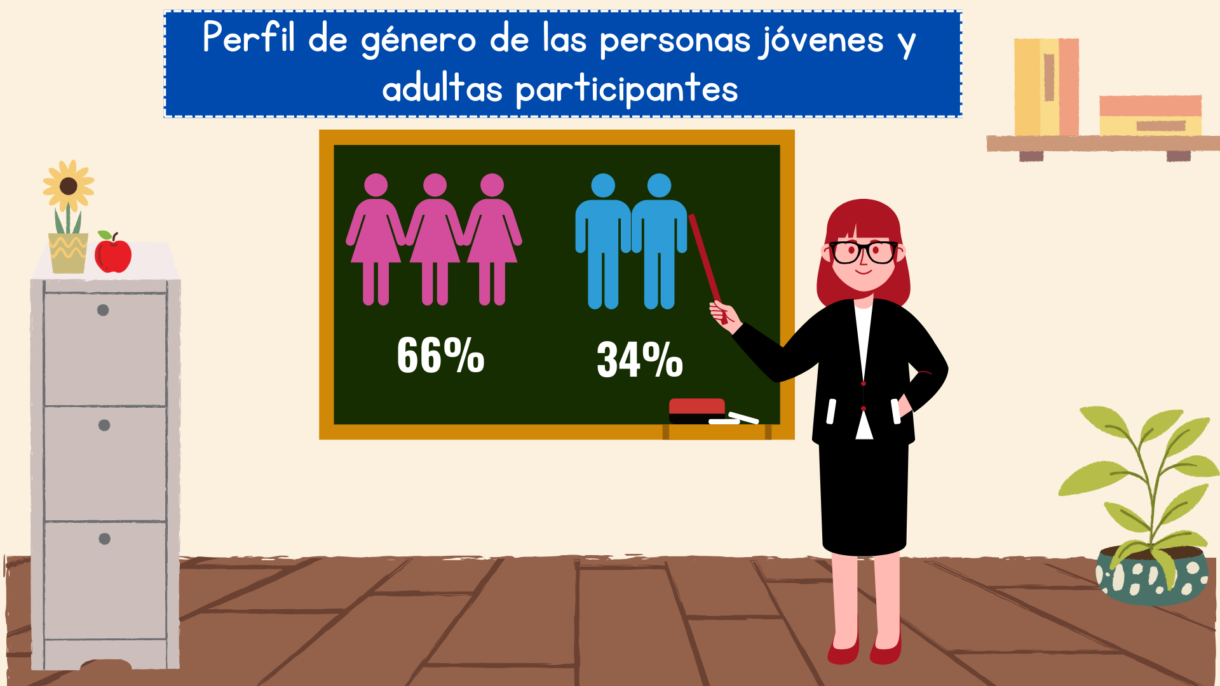
Nota. Elaboración propia.
De acuerdo con la Figura 2, el 66% de los participantes son mujeres, mientras que el 34% son hombres. Este predominio femenino es relevante, ya que demuestra cómo el acceso a la educación para las mujeres no solo mejora su condición individual, sino que también tiene efectos positivos en su entorno familiar y comunitario. Las mujeres que retoman sus estudios frecuentemente se convierten en modelos a seguir e inspiran a otros miembros de su comunidad a valorar y buscar educación.

Este fenómeno también refuerza la necesidad de diseñar estrategias psicopedagógicas que reconozcan las necesidades académicas de las mujeres y fortalezcan su confianza y motivación en su proceso educativo. Las estrategias deben ser sensibles a las particularidades de las mujeres adultas, que, a menudo, enfrentan una carga adicional de responsabilidades familiares y laborales.

Figura 3. Edad de las personas jóvenes y adultas participantes

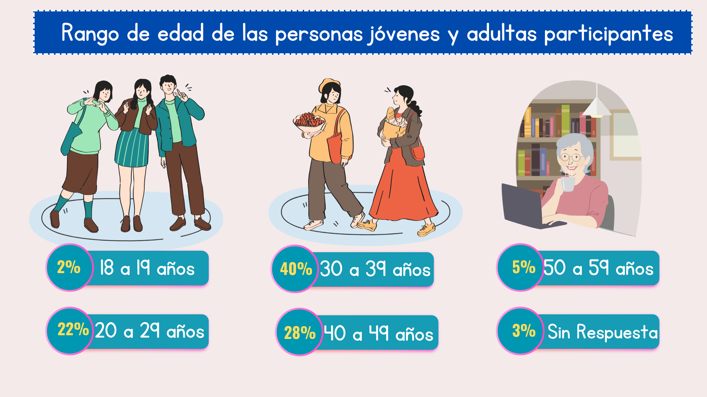
Nota. Elaboración propia.

La distribución de edades es la siguiente: 2% entre 18 y 19 años, 22% entre 20 y 29 años, 40% entre 30 y 39 años, 28% entre 40 y 49 años, 5% entre 50 y 59 años, y un 3% no respondió. Esto indica que la edad de la mayoría de los estudiantes se concentra en el rango de 30 a 39 años, con un promedio aproximado de 35 años. Este dato refleja que una gran parte de los estudiantes pertenece a un grupo etario que, probablemente, enfrenta múltiples responsabilidades familiares y laborales, lo cual es crucial para comprender sus necesidades educativas y de apoyo. Las estrategias psicopedagógicas deben tener en cuenta este contexto y ofrecer flexibilidad, apoyando la organización del tiempo y priorización de tareas para equilibrar las demandas educativas con las responsabilidades externas.

Figura 4. Nivel académico de las personas participantes jóvenes y adultas en el primer semestre de 2024

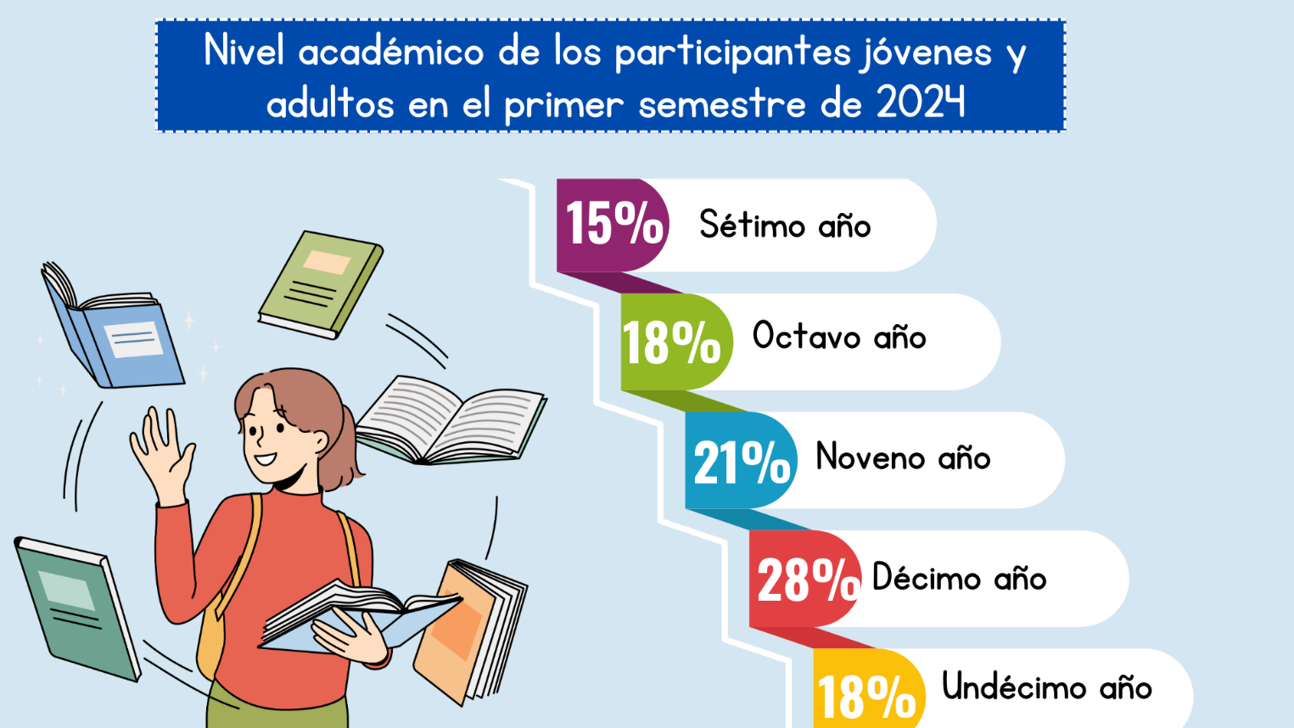
Nota. Elaboración propia.

La distribución del nivel académico durante el primer semestre de 2024 es la siguiente: 15% en séptimo año, 18% en octavo año, 21% en noveno año, 28% en décimo año y 18% en undécimo año. Esta variedad es esencial para analizar el tiempo que los estudiantes han estado fuera del sistema educativo antes de retomar sus estudios. Además, es crucial para ajustar las estrategias psicopedagógicas a las necesidades específicas, ya que los estudiantes con niveles académicos más bajos pueden requerir un acompañamiento más intensivo en cuanto a la recuperación de conceptos básicos, mientras que aquellos en niveles más avanzados pueden beneficiarse de estrategias que favorezcan la autonomía y el autoaprendizaje.

Figura 5. Tiempo que pasaron sin estudiar las personas jóvenes y adultas participantes antes de retomar los estudios

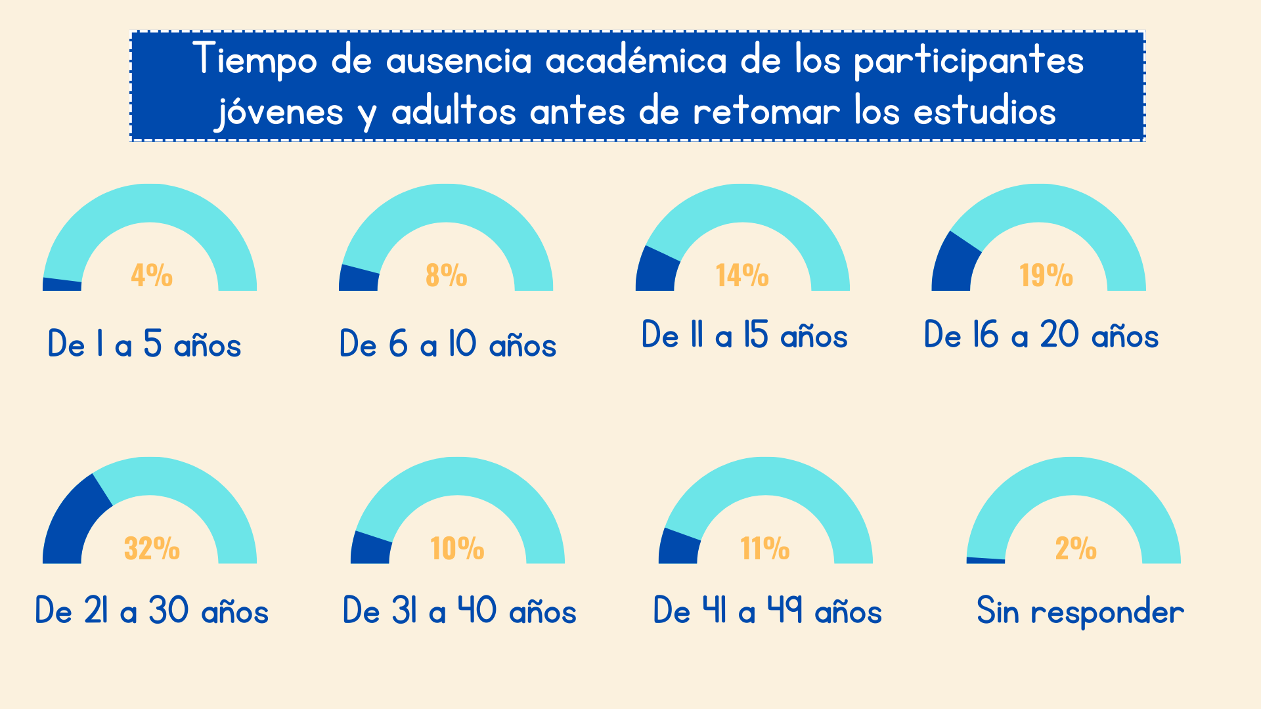
Nota. Elaboración propia.

Los resultados muestran que el 4% de los participantes estuvo entre 1 y 5 años sin estudiar, el 8% entre 6 y 10 años, el 14% entre 11 y 15 años, el 19% entre 16 y 20 años, el 32% entre 21 y 30 años, el 10% entre 31 y 40 años, el 11% entre 41 y 49 años, y un 2% no respondió.

Notablemente, un 32% de los estudiantes no ha estudiado durante 21 a 30 años, y un sorprendente 86% ha estado fuera del sistema educativo por más de una década. Estos datos son fundamentales para desarrollar estrategias que no solo reintegren a los participantes jóvenes y adultos al sistema educativo, sino que también proporcionen estrategias psicopedagógicas adaptadas a las características específicas de esta población. Los estudiantes que han estado fuera del sistema educativo durante largos períodos pueden experimentar una sensación de desconexión con el contenido académico y enfrentarse a barreras emocionales, como la ansiedad por el rendimiento. Las estrategias deben ser inclusivas y proporcionar apoyo emocional mediante el desarrollo de técnicas de motivación y el acompañamiento constante en el proceso de aprendizaje.

Estos resultados destacan la diversidad y los desafíos específicos que enfrenta la población estudiantil del CONED. Además, subrayan la urgencia de implementar estrategias psicopedagógicas diseñadas para facilitar la transición de los adultos hacia la modalidad educativa a distancia. Las estrategias propuestas permitirán que los estudiantes se reintegren exitosamente y transformen su experiencia educativa, maximizando su potencial y asegurando su éxito académico a largo plazo.

El análisis de los datos permitió identificar varios factores clave que deben abordarse para mejorar la reintegración de los estudiantes del CONED al sistema educativo. En cuanto a las estrategias psicopedagógicas, destaca la necesidad de ofrecer apoyo emocional, especialmente a las mujeres adultas, quienes enfrentan una carga adicional de responsabilidades familiares y laborales. Asimismo, las estrategias deben fomentar el desarrollo de competencias digitales para superar las barreras tecnológicas que enfrentan muchos estudiantes. Es fundamental promover la autogestión del aprendizaje, ayudando a los estudiantes a desarrollar habilidades de organización y planificación que les permitan manejar sus estudios de manera autónoma. Entre las propuestas, se incluye la creación de una guía integral de recursos que ayude a los estudiantes a organizar su tiempo, mejorar sus habilidades de estudio y gestionar sus emociones, todo en un formato accesible que facilite su adaptación a la educación a distancia.

DISCUSIÓN

El perfil de los estudiantes del CONED revela varios aspectos claves que deben ser considerados al momento de diseñar las estrategias psicopedagógicas para su reintegración al sistema educativo. Estos estudiantes, en su mayoría adultos que han estado fuera del ámbito académico durante un largo período, enfrentan barreras emocionales, dificultades en la autogestión del aprendizaje y desafíos tecnológicos. Estas dificultades subrayan la necesidad de un enfoque integral que aborde tanto los aspectos académicos como los socioemocionales y tecnológicos, ya que la prolongada ausencia del sistema educativo genera desconexión, ansiedad y frustración, lo que afecta directamente la motivación y la confianza en el proceso de aprendizaje. Superar estas barreras emocionales es esencial para crear un entorno educativo favorable que facilite el éxito académico.

La dificultad para autogestionar el aprendizaje es otro desafío crucial, particularmente en el modelo de educación a distancia. Muchos estudiantes del CONED carecen de las habilidades de organización, planificación y disciplina necesarias para gestionar sus estudios de manera autónoma, tras haber estado fuera de las aulas durante años. Por ello, es fundamental que las estrategias psicopedagógicas fomenten el desarrollo de habilidades de autoaprendizaje y gestión del tiempo, proporcionando apoyos adicionales que les permitan adaptarse con éxito a esta modalidad educativa.

Otro obstáculo importante es el uso de tecnologías digitales. Muchos estudiantes del CONED no cuentan con experiencia previa en el uso de plataformas de aprendizaje en línea ni con las competencias digitales necesarias para navegar las herramientas tecnológicas. Esto puede generar frustración y ansiedad, lo que limita el rendimiento académico. Frente a esto, las estrategias psicopedagógicas deben centrarse en la capacitación en herramientas digitales y proporcionar apoyo continuo para desarrollar competencias tecnológicas. La alfabetización digital debe ser progresiva, iniciando con lo más básico y avanzando hacia niveles más complejos, para garantizar que todos los estudiantes, sin importar su habilidad inicial, puedan participar efectivamente en el proceso educativo.

El predominio de mujeres adultas en la población estudiantil del CONED es un hallazgo importante. Las mujeres que retoman sus estudios no solo mejoran su situación socioeconómica, sino que también tienen un impacto transformador en sus hogares y comunidades. A menudo, se convierten en modelos a seguir para sus hijos y otros miembros de la comunidad, al demostrar que nunca es tarde para aprender. Esto resalta la necesidad de estrategias psicopedagógicas que reconozcan las particularidades de este grupo.

Las mujeres adultas suelen enfrentar una carga adicional de responsabilidades familiares y laborales, lo que hace necesario diseñar estrategias flexibles que se adapten a sus circunstancias, apoyando su capacidad para gestionar eficientemente el tiempo y las prioridades. Además, deben implementarse actividades de apoyo emocional y motivacional que fortalezcan su resiliencia y confianza en el proceso educativo.

La educación de mujeres adultas tiene un impacto multiplicador. Al completar sus estudios, estas mujeres mejoran sus perspectivas económicas, a la vez que contribuyen al bienestar y la educación de sus hijos, creando una cultura de aprendizaje continuo en sus familias. Por lo tanto, fomentar la participación activa de las mujeres en la educación es fundamental para promover la igualdad de género y el desarrollo comunitario a largo plazo.

Finalmente, la diversidad en los perfiles de los estudiantes del CONED resalta la importancia de personalizar las estrategias psicopedagógicas según las necesidades específicas de cada grupo. La heterogeneidad en términos de edad, tiempo fuera del sistema educativo y nivel académico previo exige un enfoque flexible y adaptado a las diferencias individuales en experiencia y capacidades. Implementar estrategias inclusivas que promuevan la confianza, la autonomía y el desarrollo de competencias digitales es clave para que los estudiantes del CONED puedan superar las barreras académicas, emocionales y tecnológicas. Este enfoque personalizado favorecerá la reintegración exitosa de los estudiantes al sistema educativo a distancia, contribuyendo significativamente a su éxito académico y personal. Además, no solo beneficia el éxito académico, sino que también contribuye al empoderamiento de los adultos que retoman sus estudios, brindándoles nuevas oportunidades laborales y mejorando su calidad de vida.

CONCLUSIONES

La población estudiantil del CONED refleja una realidad compleja que exige un enfoque psicopedagógico adaptado a sus características y necesidades. Un hallazgo clave de esta investigación es que la mayoría de los estudiantes son adultos entre 30 y 49 años, un grupo que enfrenta desafíos significativos debido a su prolongada ausencia del sistema educativo. La mayoría de estos estudiantes ha estado fuera del ámbito académico por más de una década, lo que genera desconexión, ansiedad y sentimientos de inseguridad.

Esto resalta la urgente necesidad de implementar estrategias psicopedagógicas que ayuden a los estudiantes a superar estas barreras emocionales y facilitar su reintegración al sistema educativo, especialmente en el contexto de la educación a distancia.

Otro hallazgo relevante es el predominio de las mujeres en la población estudiantil del CONED. Las mujeres adultas que retoman sus estudios no solo mejoran sus perspectivas socioeconómicas, sino que también tienen un impacto transformador en sus hogares y comunidades. La educación de las mujeres tiene un efecto multiplicador, ya que, al completar sus estudios, se convierten en agentes de cambio en sus familias, contribuyendo al desarrollo educativo de sus hijos y promoviendo una cultura de aprendizaje continuo. Apoyar el retorno educativo de las mujeres es fundamental para mejorar su bienestar individual y potenciar el bienestar colectivo, tanto a nivel familiar como comunitario.

La investigación evidencia que una gran proporción de los estudiantes del CONED ha estado fuera del sistema educativo durante períodos prolongados, con un 86% de los estudiantes ausentes por más de diez años. Este rezago educativo crea una brecha importante en competencias académicas y digitales, lo que dificulta la transición exitosa hacia la modalidad de educación a distancia. Es crucial desarrollar estrategias psicopedagógicas que no solo aborden las deficiencias académicas, sino que también promuevan la adquisición de competencias digitales esenciales para navegar en un entorno educativo virtual. Las intervenciones deben centrarse en la alfabetización digital, comenzando con los aspectos más básicos y avanzando progresivamente, para asegurar que todos los estudiantes, independientemente de su nivel de habilidad inicial, puedan participar plenamente en el proceso educativo.

La educación a distancia presenta retos particulares, especialmente para aquellos estudiantes que no tienen experiencia previa con tecnologías educativas. El uso de plataformas digitales puede ser un obstáculo importante, generando frustración y ansiedad, lo que impacta negativamente en su rendimiento académico. Por lo tanto, la inclusión de un enfoque integral de alfabetización digital es crucial para proporcionar recursos de apoyo continuo y capacitación en el uso de herramientas tecnológicas. Estas estrategias también deben tener en cuenta la diversidad de los estudiantes, que tienen diferentes capacidades, niveles de conocimiento y circunstancias personales que influyen en su proceso de aprendizaje.

Los hallazgos de esta investigación sirven como base para el desarrollo de programas de apoyo específicos para estudiantes adultos del CONED. Las estrategias psicopedagógicas deben abordar tanto los aspectos académicos, como los obstáculos emocionales, sociales y tecnológicos que enfrentan estos estudiantes. Además, es fundamental incorporar herramientas que ayuden a mejorar la autogestión del aprendizaje, un aspecto clave en la modalidad a distancia. La motivación, el sentido de autoeficacia y la autoconfianza son esenciales para el éxito de los estudiantes. Por ello, se deben diseñar enfoques que fortalezcan estos aspectos, ayudando a los estudiantes a visualizar los beneficios personales y profesionales de completar sus estudios.

Finalmente, el éxito del CONED en la educación a distancia dependerá no solo de las estrategias psicopedagógicas implementadas, sino también del respaldo adecuado que se brinde a los estudiantes. Con el apoyo necesario, estos podrán superar sus desafíos y experimentar una mejora significativa en su calidad de vida. Este logro académico no solo tendrá un impacto positivo en el bienestar individual de los estudiantes, sino que también fortalecerá el bienestar social y económico de Costa Rica, al promover el desarrollo de una sociedad más inclusiva y equitativa.
Recomendaciones

- Alfabetización digital: Los estudiantes del CONED, muchos de los cuales no tienen experiencia con la educación a distancia, deben recibir formación en competencias digitales básicas. La implementación de cursos introductorios de alfabetización digital es clave para que los estudiantes se familiaricen con la plataforma educativa y las herramientas tecnológicas, lo que les permitirá desenvolverse con mayor confianza en el entorno virtual.
- Clases nivelatorias para nuevos estudiantes: Dado que los estudiantes presentan una amplia diversidad en cuanto a niveles académicos, las estrategias psicopedagógicas deben incluir recursos de nivelación, especialmente para aquellos que han estado fuera del sistema educativo durante largos períodos. Esto podría incluir módulos de refuerzo en áreas clave como matemáticas, lectura y escritura, adaptados a las necesidades de cada estudiante, con el objetivo de construir una base sólida que facilite su progreso académico.
- Apoyo emocional y motivacional: Dado el desafío emocional de regresar a estudiar después de una larga ausencia, es fundamental implementar intervenciones que refuercen la autoestima y la autoconfianza. Se pueden ofrecer talleres de motivación, actividades de reflexión personal y mentoría entre pares para fortalecer el sentido de pertenencia y la perseverancia.
- Acompañamiento constante: La transición a la educación a distancia puede ser desafiante, especialmente para aquellos que han estado alejados del sistema educativo. Se recomienda la implementación de charlas o talleres que proporcionen acompañamiento emocional y académico continuo y ayuden a los estudiantes a superar las barreras tecnológicas y pedagógicas que puedan encontrar en el camino.
- Guía integral de recursos psicopedagógicos: Se recomienda diseñar e implementar una guía integral que aborde aspectos clave como la gestión del tiempo, técnicas de estudio, motivación y gestión emocional. Esta guía debe tener como objetivo asegurar que los estudiantes superen las barreras tecnológicas y académicas, facilitando su integración exitosa al modelo de educación a distancia.

Finalmente, este documento proporciona una visión integral de los desafíos que enfrenta la población estudiantil del CONED y cómo un enfoque psicopedagógico adaptado a sus características específicas puede facilitar su reintegración exitosa al sistema educativo. Las recomendaciones propuestas buscan abordar no solo las barreras académicas, sino también las emocionales y tecnológicas, asegurando que los estudiantes puedan superar los obstáculos inherentes a la modalidad de educación a distancia. Implementando estas estrategias de manera efectiva, se fortalecerá la capacidad de los estudiantes para continuar su educación y mejorar su calidad de vida, contribuyendo así al bienestar social y económico de Costa Rica. Con un apoyo y una implementación adecuada de las estrategias, los estudiantes del CONED tienen el potencial de superar sus desafíos y lograr el éxito académico, personal y profesional.

REFERENCIAS

Abad-Salgado, A. M. (2021). Reflexiones sobre los procesos de enseñanza/aprendizaje en la educación a distancia. Revista electrónica En educación y pedagogía, 5(9), 132-148. https://doi.org/10.15658/rev.electron.educ.pedagog21.11050910

Baltodano, M., Trejos, I., & Vargas, L. (2022). Modelo para la Inclusión de Tecnologías Digitales en Educación (MITDE). Dirección de Recursos Tecnológicos en Educación; Ministerio de Educación Pública de Costa Rica.

Sánchez Molina, A. A., & Murillo Garza, A. (2021). Enfoques metodológicos en la investigación histórica: cuantitativa, cualitativa y comparativa. Debates por la Historia, 9(2), 147-181. https://doi.org/10.54167/debates-por-la-historia.v9i2.792

Instituto Nacional de Estadística y Censos. (2023). Encuesta Nacional de Hogares 2023. https://inec.cr/estadisticas-fuentes/encuestas/encuesta-nacional-hogares

UNESCO. (2020). Objetivo de Desarrollo Sostenible 4: Garantizar una educación inclusiva, equitativa y de calidad y promover oportunidades de aprendizaje durante toda la vida para todos. https://unesdoc.unesco.org/ark:/48223/pf0000373718

Magister en Psicopedagogía, Licenciada en Psicología, Encargada de Vida Estudiantil del Colegio Nacional de Educación a Distancia y docente universitaria de la Universidad Estatal a Distancia. https://orcid.org/0009-0003-5495-474X

